ФГБОУ ВО «Пензенский государственный университет»
Факультет вычислительной техники
Кафедра «Вычислительная техника»

ОТЧЕТ
по лабораторной работе №5
по дисциплине «Логика и основы алгоритмизации в инженерных задачах»
по теме «Определение характеристик графов»

Выполнили студенты группы 25ВВВ3:
Махотин Д.А.
Лысов И.В.
Приняли:
к.т.н, доцент Юрова О.В.
к.т.н., доцент Деев М.В.

Пенза 2026
Цель: изучить способы представления графов в виде матриц смежности и инцидентности, а также получить практические навыки вычисления основных характеристик графа (размера, степеней вершин, классификации вершин).
Ход работы: в ходе выполнения лабораторной работы была разработана программа на языке C, реализующая генерацию неориентированного графа с использованием генератора случайных чисел и вычисление его характеристик двумя способами — по матрице смежности и по матрице инцидентности.
Для хранения графа использовались двумерные массивы фиксированного размера: матрица смежности adj[N][N] и матрица инцидентности inc[N][MAX_EDGES], где N — количество вершин, а MAX_EDGES = N·(N−1)/2 — максимально возможное количество рёбер в простом неориентированном графе. Матрица смежности генерировалась случайным образом с условием симметричности (поскольку граф неориентированный) и нулевой диагональю (петли не допускаются). Матрица инцидентности строилась на основе матрицы смежности путём обхода её верхнего треугольника.
В программе были реализованы следующие операции:
Генерация матрицы смежности — случайное заполнение верхнего треугольника матрицы значениями 0 или 1 с последующим копированием в нижний треугольник для обеспечения симметричности.
Вывод матрицы смежности на экран — построчный вывод элементов матрицы.
Определение размера графа по матрице смежности — подсчёт суммы всех элементов матрицы с последующим делением на 2 (так как каждое ребро учитывается дважды).
Вычисление степеней вершин по матрице смежности — суммирование элементов каждой строки матрицы смежности.
Классификация вершин — нахождение изолированных (степень 0), концевых (степень 1) и доминирующих (степень N−1) вершин.
Построение матрицы инцидентности — формирование матрицы размера N×|E|, в которой каждый столбец соответствует одному ребру и содержит ровно две единицы (для двух инцидентных вершин).
Определение размера графа по матрице инцидентности — подсчёт количества столбцов матрицы инцидентности.
Вычисление степеней вершин по матрице инцидентности — суммирование элементов каждой строки матрицы инцидентности.
Повторная классификация вершин по результатам, полученным из матрицы инцидентности.
Реализованные операции соответствуют заданиям лабораторной работы по определению характеристик графов с использованием матриц смежности и инцидентности. Результаты, полученные обоими способами, совпадают, что подтверждает корректность построения матриц и вычислений.

Генерация матрицы смежности.
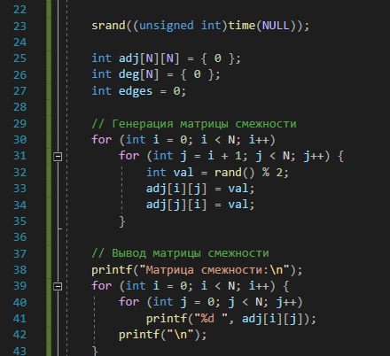
Размеры графа и вычисления по заданиям.
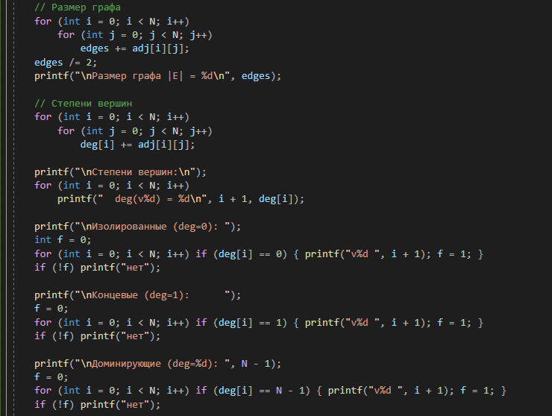
Все тоже самое, только с матрицей инцидентности.
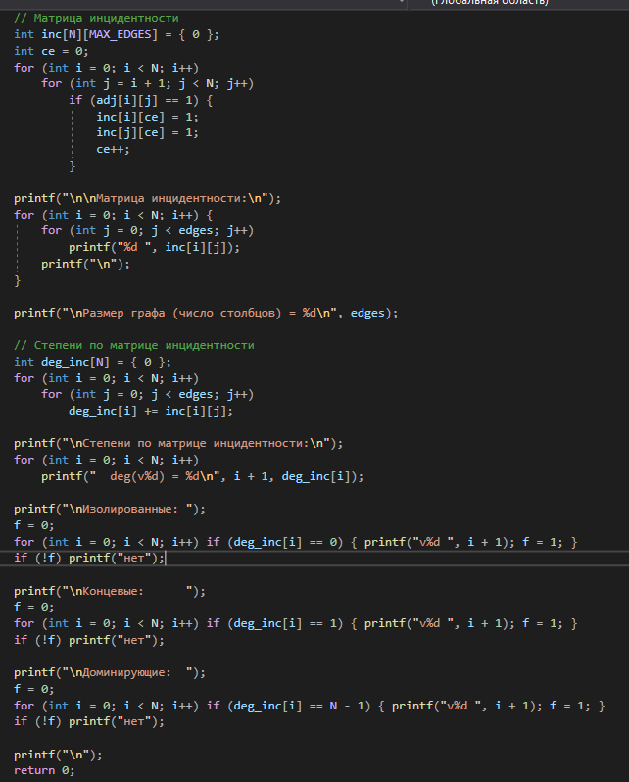

Результат программы:
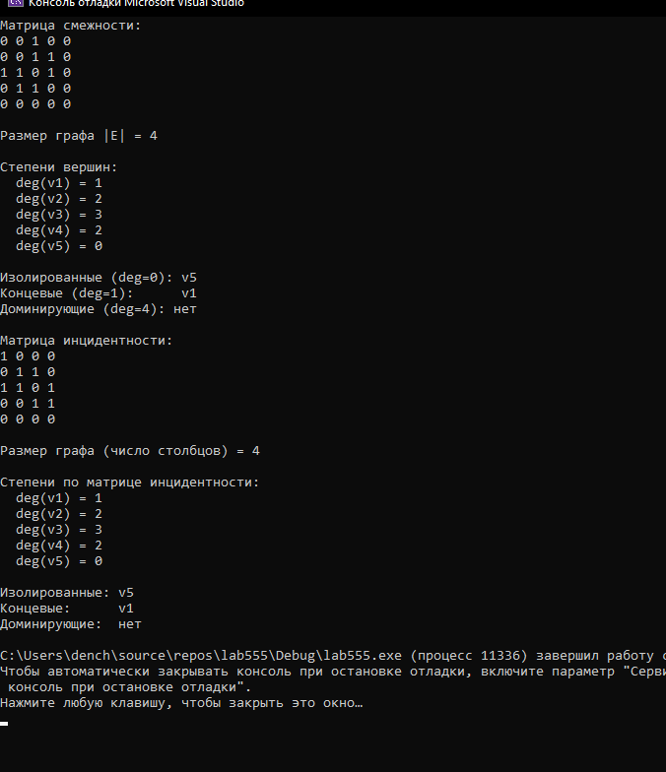
Вывод: в результате выполнения лабораторной работы были изучены два способа представления графа — матрица смежности и матрица инцидентности. Показано, что основные характеристики графа (размер, степени вершин, типы вершин) могут быть вычислены обоими способами и дают одинаковый результат. Матрица смежности удобна для быстрого определения наличия ребра между двумя вершинами, а матрица инцидентности наглядно показывает инцидентность вершин рёбрам.

